PORTAFOLIO DE EVIDENCIAS
DESARROLLO HUMANO 107 C
CARLA MARIA FERRAO SOSA
UNIDAD II

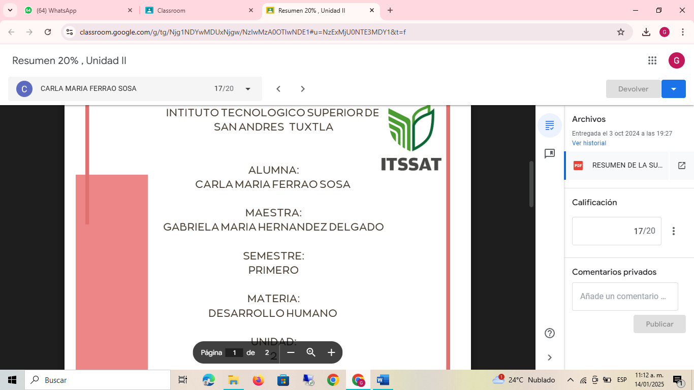
RESUMEN 20%
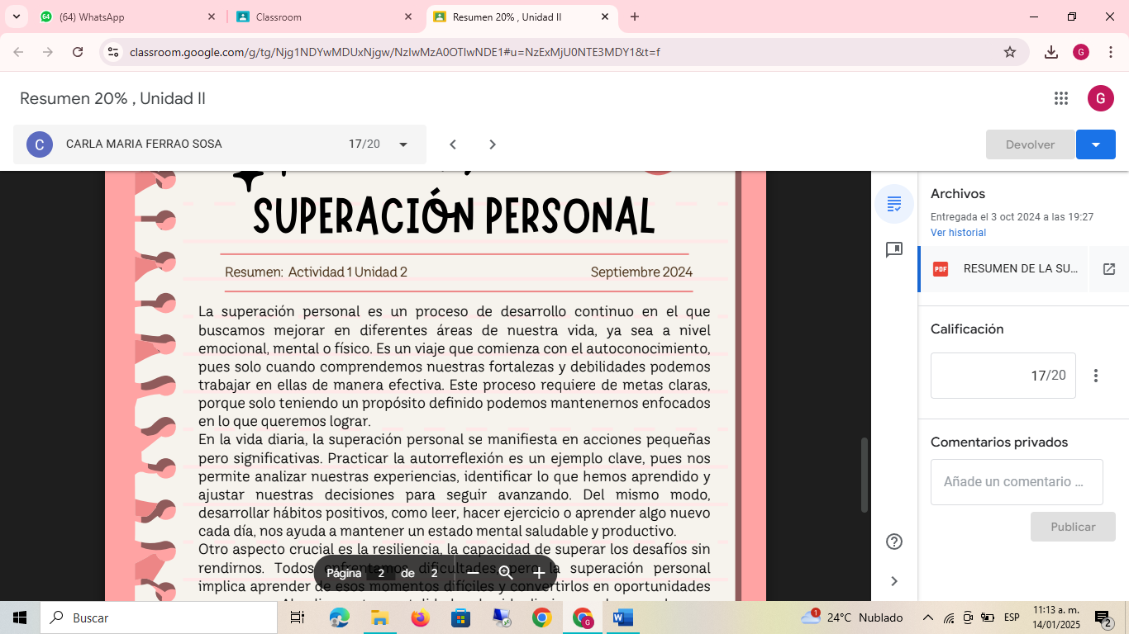

GUIA DE OBSERVACION
RESUMEN
DATOS GENERALES
Nombre del (a) alumno (a):
GRUPO: |  | CARRERA:

INSTITUTO TECNOLÓGICO SUPERIOR DE SAN ANDRÉS TUXTLA |  |  |  | NOMBRE DEL CURSO
NOMBRE DEL DOCENTE: |  |  |  | FIRMA DEL DOCENTE
DATOS GENERALES DEL PROCESO DE EVALUACIÓN
PRODUCTO: |  | FECHA: |  |  | PERIODO ESCOLAR:
INSTRUCCIONES DE APLICACIÓN
Revisar las actividades que se solicitan y marque con una X en los apartados “SI” cuando la evidencia se cumple; en caso contrario marque “NO”. En la columna “OBSERVACIONES” escriba indicaciones que puedan ayudar al alumno a saber cuáles son las condiciones no cumplidas, si fuese necesario.
VALOR DEL REACTIVO | CARACTERÍSTICA A CUMPLIR (REACTIVO) |  | CUMPLE |  |  | OBSERVACIONES
 |  |  | SI | NO
20 % | DISCERNIMIENTO DEL TEMA QUE SE ESTA TRATANDO
5% | APORTACIONES AL TEMA
5% | TRABAJA DE MANERA PROACTIVA DE MANERA INDIVIDUAL
10% | TRABAJA DE MANERA PROACTIVA POR EQUIPO
40% | CALIFICACION

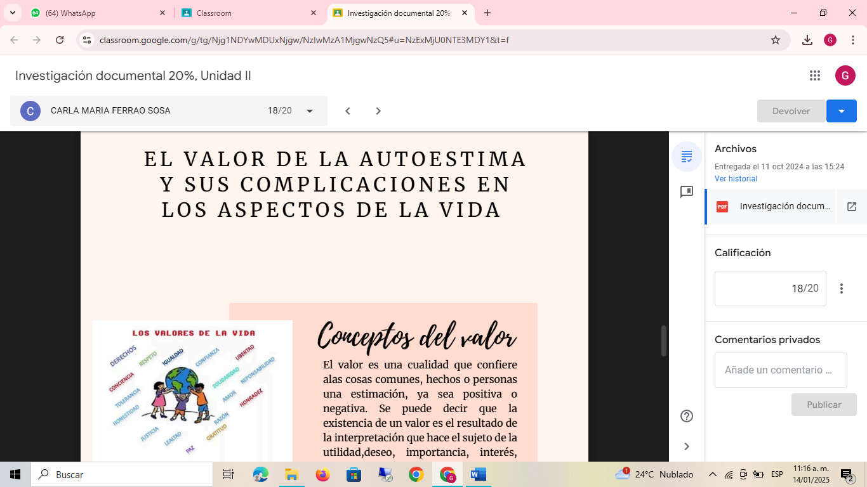
INVESTIGACION DOCUMENTAL 20%

GUIA DE OBSERVACION
INVESTIGACION DOCUMENTAL
DATOS GENERALES
Nombre del (a) alumno (a):
GRUPO: |  | CARRERA:

INSTITUTO TECNOLÓGICO SUPERIOR DE SAN ANDRÉS TUXTLA |  |  |  | NOMBRE DEL CURSO
NOMBRE DEL DOCENTE: |  |  |  | FIRMA DEL DOCENTE
DATOS GENERALES DEL PROCESO DE EVALUACIÓN
PRODUCTO: |  | FECHA: |  |  | PERIODO ESCOLAR:
INSTRUCCIONES DE APLICACIÓN
Revisar las actividades que se solicitan y marque con una X en los apartados “SI” cuando la evidencia se cumple; en caso contrario marque “NO”. En la columna “OBSERVACIONES” escriba indicaciones que puedan ayudar al alumno a saber cuáles son las condiciones no cumplidas, si fuese necesario.
VALOR DEL REACTIVO | CARACTERÍSTICA A CUMPLIR (REACTIVO) |  | CUMPLE |  |  | OBSERVACIONES
 |  |  | SI | NO
20 % | DISCERNIMIENTO DEL TEMA QUE SE ESTA TRATANDO
5% | APORTACIONES AL TEMA
5% | TRABAJA DE MANERA PROACTIVA DE MANERA INDIVIDUAL
10% | TRABAJA DE MANERA PROACTIVA POR EQUIPO
40% | CALIFICACION

EXPOSICION 40%
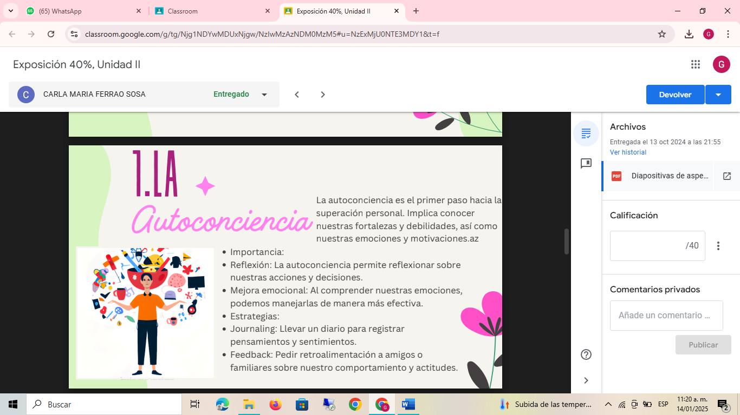

GUIA DE OBSERVACION
EXPOSICION
DATOS GENERALES
Nombre del (a) alumno (a):
GRUPO: |  | CARRERA:

INSTITUTO TECNOLÓGICO SUPERIOR DE SAN ANDRÉS TUXTLA |  |  |  | NOMBRE DEL CURSO
NOMBRE DEL DOCENTE: |  |  |  | FIRMA DEL DOCENTE
DATOS GENERALES DEL PROCESO DE EVALUACIÓN
PRODUCTO: |  | FECHA: |  |  | PERIODO ESCOLAR:
INSTRUCCIONES DE APLICACIÓN
Revisar las actividades que se solicitan y marque con una X en los apartados “SI” cuando la evidencia se cumple; en caso contrario marque “NO”. En la columna “OBSERVACIONES” escriba indicaciones que puedan ayudar al alumno a saber cuáles son las condiciones no cumplidas, si fuese necesario.
VALOR DEL REACTIVO | CARACTERÍSTICA A CUMPLIR (REACTIVO) |  | CUMPLE |  |  | OBSERVACIONES
 |  |  | SI | NO
20 % | DISCERNIMIENTO DEL TEMA QUE SE ESTA TRATANDO
5% | APORTACIONES AL TEMA
5% | TRABAJA DE MANERA PROACTIVA DE MANERA INDIVIDUAL
10% | TRABAJA DE MANERA PROACTIVA POR EQUIPO
40% | CALIFICACION


INFORME 20%

GUIA DE OBSERVACION
INFORME
DATOS GENERALES
Nombre del (a) alumno (a):
GRUPO: |  | CARRERA:

INSTITUTO TECNOLÓGICO SUPERIOR DE SAN ANDRÉS TUXTLA |  |  |  | NOMBRE DEL CURSO
NOMBRE DEL DOCENTE: |  |  |  | FIRMA DEL DOCENTE
DATOS GENERALES DEL PROCESO DE EVALUACIÓN
PRODUCTO: |  | FECHA: |  |  | PERIODO ESCOLAR:
INSTRUCCIONES DE APLICACIÓN
Revisar las actividades que se solicitan y marque con una X en los apartados “SI” cuando la evidencia se cumple; en caso contrario marque “NO”. En la columna “OBSERVACIONES” escriba indicaciones que puedan ayudar al alumno a saber cuáles son las condiciones no cumplidas, si fuese necesario.
VALOR DEL REACTIVO | CARACTERÍSTICA A CUMPLIR (REACTIVO) |  | CUMPLE |  |  | OBSERVACIONES
 |  |  | SI | NO
20 % | DISCERNIMIENTO DEL TEMA QUE SE ESTA TRATANDO
5% | APORTACIONES AL TEMA
5% | TRABAJA DE MANERA PROACTIVA DE MANERA INDIVIDUAL
10% | TRABAJA DE MANERA PROACTIVA POR EQUIPO
40% | CALIFICACION

